3 класс 19 04
Английский язык.
Тема 9.
Урок №41
Тема. Веселый день. Дни недели
Цель: знакомство с новой лексикой
Посмотри
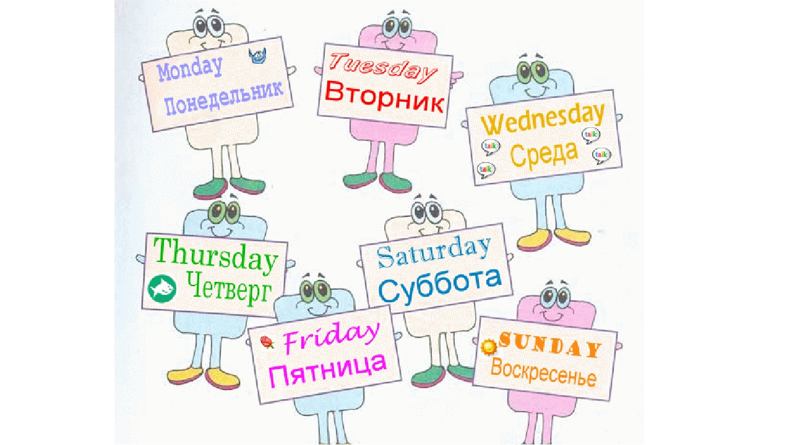

Послушай, как звучат дни недели на английском языке. https://youtu.be/Y6lEZORftx4
1. Работа с учебником.
- Открой учебник на стр 122 и посмотри на выделенные слова.
- Послушай диктора. Во время звучания старайся следить за диктором по учебнику и повторяй за ним. https://youtu.be/Y6lEZORftx4
- Прочитай эту песенку.
2. Закрепление новой лексики. Посмотри на упр 3 стр 123. Как ты думаешь, что происходит и о чем говорят герои?
Послушай диктора, во время звучания старайся повторять за диктором и следи по учебнику.
https://youtu.be/Pj3YsZAeIN4
3 А теперь давай сделаем динамическую паузу. Смотри видео и повторяй действия за героями
https://youtu.be/NDNjv0pzE3k
Сделай зарядку для глаз

4. Задание для работы дома. Выучи названия днейнедели.

